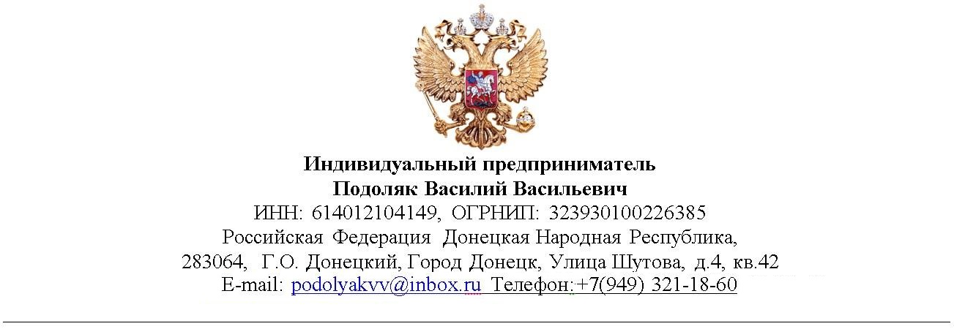

**Карточка предпринимателя**

|  |  |  |
| --- | --- | --- |
| Сведения о предпринимателе | | |
| 1 | Ф. И. О. предпринимателя | ИНДИВИДУАЛЬНЫЙ ПРЕДПРИНИМАТЕЛЬ Подоляк Василий Васильевич |
| 2 | ИНН предпринимателя | 614012104149 |
| 3 | Адрес регистрации | ДНР, 283064, Г.О. ДОНЕЦКИЙ,  Г. ДОНЕЦК, УЛ. ШУТОВА, Д.4. |
| 4 | Телефон | +7 (949) 324-73-38 |
| 5 | ОГРНИП | 323930100226385 |
| 6 | Дата регистрации | 03.03.2023 г. |
| 7 | Электронная почта | [vvp.dogovor@yandex.ru](mailto:vvp.dogovor@yandex.ru) |
|  | Сведения о банковских счетах | |
| 8 | Полное наименование банка | ПАО «ПРОМСВЯЗЬБАНК» |
| 9 | Расчетный счет | 40802810909300163311 |
| 10 | БИК | 044525555 |
| 11 | Корреспондентский счет | 30101810400000000555 |
|  | Применяемая система налогообложения | |
| 12 | Система налогообложения | Упрощенная система |

